Příklad na postup při vykazování a přepočtu odpočtu na podporu výzkumu a vývoje v daňovém přiznání:

Poplatník jako měnu účetnictví používá funkční měnu EUR. Od roku 2025 realizuje činnost výzkumu a vývoje. Ve smyslu § 34a ZDP vyčíslil poplatník za rok 2025 nárok na odpočet ve výši 100 000 EUR, kdy pouze 50 000 EUR uplatnil jako odčitatelnou položku na ř. 242 daňového přiznání. Za rok 2026 vyčíslil nárok na odpočet ve výši 150 000 EUR, přitom v daňovém přiznání uplatnil na ř. 242 odpočet z roku 2025 ve výši 50 000 EUR a 50 000 EUR z roku 2026. Zbývající odpočet ve výši 100 000 EUR uplatnil na ř. 242 až v roce 2027, kdy již tento ani jiný projekt výzkumu a vývoje nerealizoval, a další nárok na odpočet nevyčíslil.
Nárok na odpočet z roku 2025 není považován za přenositelnou položku, avšak nárok na odpočet z roku 2026 je již položkou přenositelnou. Pro zjednodušení předpokládejme kurz dle ČNB k 31. 12. 2025 24,50 Kč/1 EUR, k 31. 12. 2026 24,30 Kč /1 EUR a k 31. 12. 2027 24,10 Kč/1 EUR.

DAP DPPO za rok 2025 Tabulka Fb) příloha č. 1 II. oddílu:
50 000 EUR x 24,50 Kč
100 000 EUR x 24,50 Kč
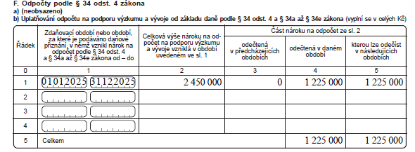
Převod do dalších zdaňovacích období - 50 000 EUR x 24,50 Kč
Ř. 242

DAP DPPO za rok 2026 Tabulka Fb) příloha č. 1 II. oddílu:
50 000 EUR x 24,30 Kč
50 000 EUR x 24,30 Kč
100 000 EUR x 24,30 Kč

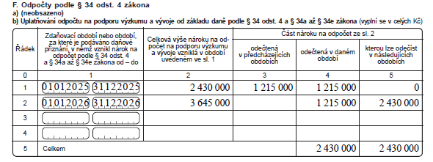
Převod do dalších zdaňovacích období - 100 000 EUR x 24,30 Kč
50 000 EUR x 24,30 Kč
150 000 EUR x 24,30 Kč
Ř. 242

DAP DPPO za rok 2027 Tabulka Fb) příloha č. 1 II. oddílu:
50 000 EUR x 24,30 Kč
150 000 EUR x 24,30 Kč

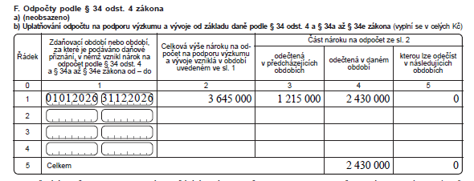
100 000 EUR x 24,30 Kč
Ř. 242

